

Совет депутатов

муниципального образования

Бугурусланский район Оренбургской области

(6 созыв)

РЕШЕНИЕ



О внесении изменения в решение Совета депутатов муниципального образования Бугурусланский район № 235 от 22.05.2025 «Об утверждении Положение о порядке предоставления земельных участков, находящихся в государственной собственности или муниципальной собственности муниципального образования Бугурусланский район на территории Бугурусланского района Оренбургской области»

В соответствии со статьей 23 Федерального закона от 17.01.1992
№ 2202-01 «О прокуратуре Российской Федерации», Федеральным законом от 25.10.2001 № 137-ФЗ «О введении в действие Земельного кодекса Российской Федерации», Уставом муниципального образования Бугурусланский район, рассмотрев протест Бугурусланского межрайонного прокурора от 17.02.2026 № 07-01-2026, Совет депутатов РЕШИЛ:
1. Внести в решение Совета депутатов муниципального образования Бугурусланский район Оренбургской области от 22.05.2025 № 235 «Об утверждении Положение о порядке предоставления земельных участков, находящихся в государственной собственности или муниципальной собственности муниципального образования Бугурусланский район на территории Бугурусланского района Оренбургской области» (далее Положение) следующие изменения:
1.1. Подпункт 6 пункта 3 раздела II - Положения изложить в новой редакции:
«6) садового земельного участка или огородного земельного участка, образованных из земельного участка, предоставленного садоводческому или огородническому некоммерческому товариществу, члену такого товарищества;».
1.2. Подпункт 7 пункта 3 раздела II - Положения изложить в новой редакции:
«7) земельного участка общего назначения в границах территории ведения гражданами садоводства или огородничества для собственных нужд правообладателям садовых земельных участков или огородных земельных участков с множественностью лиц на стороне арендатора, если такие земельные участки общего назначения не допускается предоставлять в собственность;»
1.3. Подпункт 30 пункта 3 раздела II - Положения изложить в новой редакции:
«30) земельного участка, предназначенного для сельскохозяйственного производства, арендатору, в отношении которого у уполномоченного органа отсутствует информация о выявленных в рамках государственного земельного надзора и неустраненных нарушениях законодательства Российской Федерации при использовании такого земельного участка, при условии, что заявление о заключении нового договора аренды такого земельного участка подано этим арендатором до дня истечения срока действия ранее заключенного договора аренды такого земельного участка;»
1.4. Подпункт 32 пункта 3 раздела II - Положения изложить в новой редакции:
«32) земельного участка в соответствии с Федеральным законом от 24 июля 2008 года N 161-ФЗ "О содействии развитию жилищного строительства, созданию объектов туристской инфраструктуры и иному развитию территорий";»
1.5. Пункт 4 раздела II - Положения изложить в новой редакции:
«3.1. Граждане и юридические лица, являющиеся арендаторами находящихся в государственной или муниципальной собственности земельных участков, имеют право на заключение нового договора аренды таких земельных участков без проведения торгов в следующих случаях:
1) земельный участок предоставлен гражданину или юридическому лицу в аренду без проведения торгов (за исключением случаев, предусмотренных пунктом 13, 14 или 20 статьи 39.12 Земельного Кодекса);
2) земельный участок предоставлен гражданину для ведения садоводства для собственных нужд.
1.5. Подпункт 4 пункта 3.2. раздела II - Положения изложить в новой редакции:
«4) на момент заключения нового договора аренды такого земельного участка имеются предусмотренные подпунктами 1 - 22 пункта 2 настоящей раздела основания для предоставления без проведения торгов земельного участка, договор аренды которого был заключен без проведения торгов, за исключением гражданина, указанного в подпункте 2 пункта 3.1 настоящего Положения.»
1.6. Подпункт 3 пункта 1 раздела IV - Положения изложить в новой редакции:
«3) указанный в заявлении о предоставлении земельного участка земельный участок образован в результате раздела земельного участка, предоставленного садоводческому или огородническому некоммерческому товариществу, за исключением случаев обращения с таким заявлением члена этого товарищества (если такой земельный участок является садовым или огородным) либо гражданина, не обладающего правом участия (членства) в садоводческом или огородническом некоммерческом товариществе, имеющего право на первоочередное или внеочередное приобретение земельного участка в соответствии с федеральными законами, законами субъектов Российской Федерации либо на приобретение земельного участка в соответствии со статьей 39.18 Земельного Кодекса (если такой земельный участок является садовым), а также за исключением собственников земельных участков, расположенных в границах территории ведения гражданами садоводства или огородничества для собственных нужд (если земельный участок является земельным участком общего назначения);»
1.7. Подпункт 4 пункта 1 раздела IV - Положения изложить в новой редакции:
«4) на указанном в заявлении о предоставлении земельного участка земельном участке расположены здание, сооружение, объект незавершенного строительства, находящиеся в государственной или муниципальной собственности, за исключением случаев, если на земельном участке расположены сооружения (в том числе сооружения, строительство которых не завершено), размещение которых допускается на основании сервитута, публичного сервитута, или объекты, размещенные в соответствии со статьей 39.36 Земельного Кодекса, либо с заявлением о предоставлении земельного участка обратился правообладатель этих здания, сооружения, помещений в них, этого объекта незавершенного строительства;»
1.8. Подпункт 5 пункта 1 раздела IV - Положения изложить в новой редакции:
«5) на указанном в заявлении о предоставлении земельного участка земельном участке расположены здание, сооружение, объект незавершенного строительства, находящиеся в государственной или муниципальной собственности, за исключением случаев, если на земельном участке расположены сооружения (в том числе сооружения, строительство которых не завершено), размещение которых допускается на основании сервитута, публичного сервитута, или объекты, размещенные в соответствии со статьей 39.36 Земельного Кодекса, либо с заявлением о предоставлении земельного участка обратился правообладатель этих здания, сооружения, помещений в них, этого объекта незавершенного строительства;»
1.9. Подпункт 16 пункта 1 раздела IV - Положения изложить в новой редакции:
«16) площадь земельного участка, указанного в заявлении о предоставлении земельного участка садоводческому или огородническому некоммерческому товариществу, превышает размер, установленный пунктом 6 статьи 39.10 Земельного Кодекса;»
1.10. Подпункт 10 пункта 2 раздела VIII - Положения изложить в новой редакции:
«10) садоводческим или огородническим некоммерческим товариществам в целях, предусмотренных Федеральным законом от 29 июля 2017 года N 217-ФЗ "О ведении гражданами садоводства и огородничества для собственных нужд и о внесении изменений в отдельные законодательные акты Российской Федерации", на срок не более чем пять лет;»
2. Контроль за исполнением настоящего решения возложить на постоянную комиссию по бюджетной, налоговой и финансовой политике, собственности, экономическим вопросам, по вопросам муниципальной службы, правопорядку, по пожарной безопасности и труду.
3. Настоящее решение вступает в силу после его официального опубликования (обнародования).

Исполняющий обязанности
главы муниципального образования Ю.К. Руденко

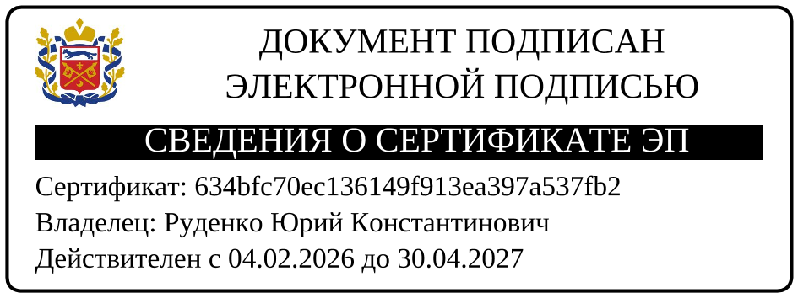

Председатель Совета депутатов В.Н. Ледяев



Разослано: в дело, КУИ, депутатская комиссия

